1-1 溶液的蒸氣壓：
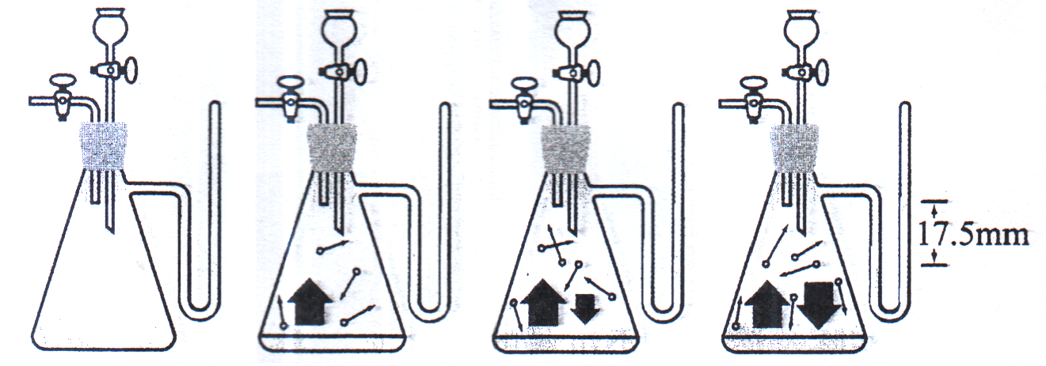

例1：如圖所示為水的飽和蒸氣壓曲線
已知27℃時水的飽和蒸氣壓＝30$\text{mmHg}$
問(1)容器內的水量＝ g
(2)10升容器內水蒸氣壓＝ $\text{mmHg}$
Ans：(1)0.144g (2)15$\text{mmHg}$
例2：呈上題27℃時於10升容器內置入1g的水問
(1)容器內水蒸氣壓＝ $\text{mmHg}$ (2)容器內若有水則求液態水＝ g
Ans：(1)30$\text{mmHg}$ (2)0.716g
例3.欲使水沸騰可用下何種方式？
(A)加熱 (B)降壓 (C)升壓 (D)減少水量 (E)加入電解質。
ANS：AB
例4.欲使水凝固點下降可用何法？
(A)加壓 (B)增加水量 (C)減壓 (D)加入電解質 (E)減少水量。
ANS：AD
例5.麵粉工廠欲乾燥麵粉所用方法
(A)加熱 (B)降壓 (C)降溫 (D)加入乾燥劑。
ANS：B
(C)理想溶液：（拉午耳定律）
1.非揮發性非電解質溶質溶液蒸氣壓：
1886年拉午耳（Raoult, 1830～1901）作了下列二個實驗：

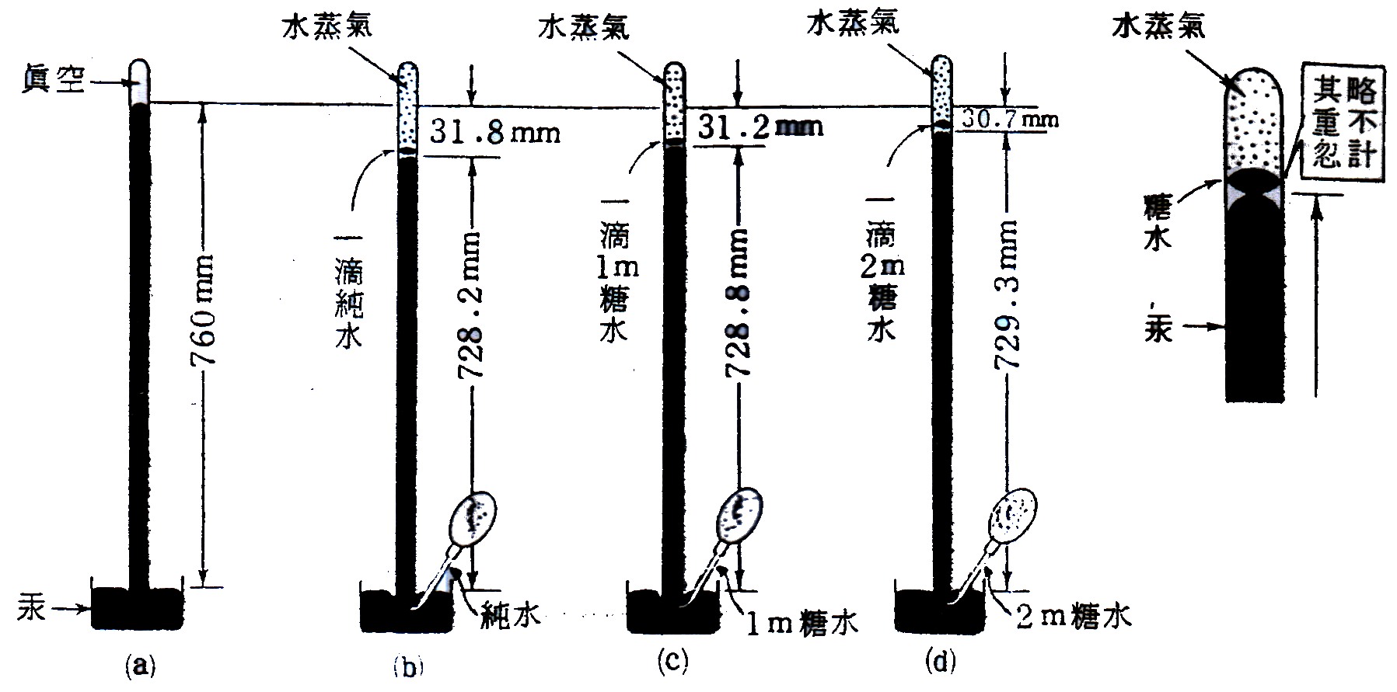

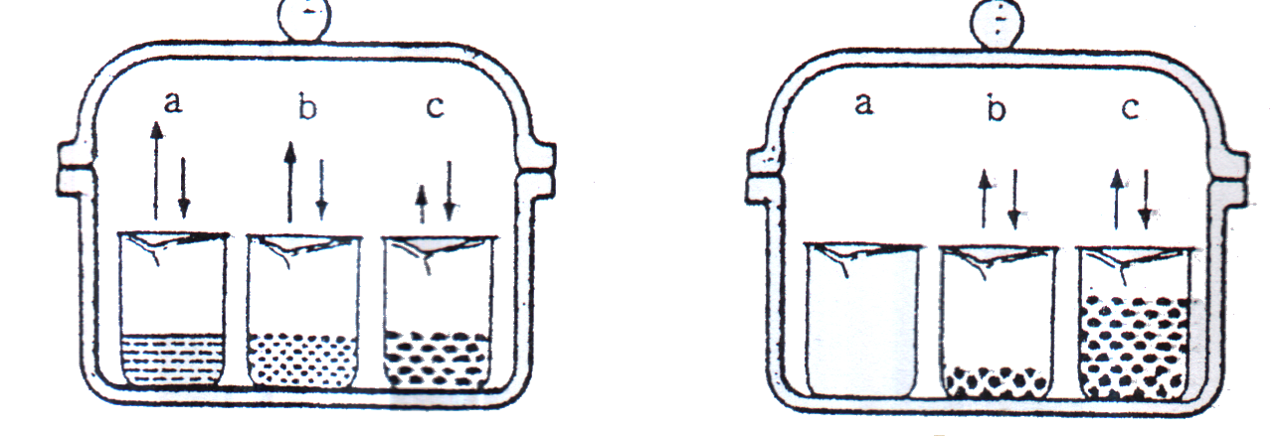

平衡時
蒸發速率：(b)＝(c)
蒸發速率＝凝結速
起 初
蒸發速率：(a)＞(b)＞(c)
- b杯：蒸發速率＞凝結速率
c杯：蒸發速率＜凝結速率

設平衡時b杯中
的液面下降

拉午耳綜合多次這些實驗的結果，認為：溶質為不揮發性、非電解質時，溶液的蒸氣壓和該溶液中溶劑的莫耳分率成正比。此種關係稱為拉午耳定律，可用下式表之：
$P=X_{A}P_{A}^{∘}$ (∵$X_{A}$＜1，∴$P$＜$P_{A}^{∘}$)
P表溶液的蒸氣壓，$P_{A}^{∘}$表純溶劑的蒸氣壓，$X_{A}$為溶液中溶劑的莫耳分率。
例1.設有一種無揮發性，不解離的溶質10.6克和水90.0克所成的溶液，在60℃時的蒸氣壓為0.1867大氣壓。試求此溶質的近似分子量。60℃時的水蒸氣壓為0.1966大氣壓。
ANS：40$g/{\text{mo}}ℓe$
例2.純水在25℃時蒸氣壓為23.76$\text{mmHg}$，其稀水溶液在同溫時蒸氣壓為23.45$\text{mmHg}$，則此溶液之重量莫耳濃度為 (A)0.73m (B)0.27m (C)0.56m (D)0.65m，
ANS：A
2.溶質與溶劑均為揮發性：
(1)若兩種揮發性液體A、B混合形成一種溶液，溶液上方氣相將含有二者品種的分子，依道耳吞的分壓定律知，溶液的總蒸氣壓($P_{t}$)為各組成成分蒸氣壓之和。若二種液體在整個濃度範圍內，均符和拉午耳定律，此溶液就是理想溶液，即$P_{t}=P_{A}+P_{B}=X_{A}P_{A}^{∘}+X_{B}P_{B}^{∘}$，其總蒸氣壓介在$P_{A}^{∘}$與$P_{B}^{∘}$之間，例5.Ａ液為水1000克中溶解葡萄糖36克，Ｂ液為水500克溶解蔗糖17.1克。將此二液同置密閉容器中，達成平衡時： (A)A溶液重1236克 (B)B液中增加水有200克 (C)兩液重量莫耳濃度相等 (D)兩液重量百分率相等。
Ans：AC
例1.A、B兩液體混合時，形成理想溶液。已知50℃時，A、B液體之蒸氣壓依次為300、100㎜。今於50℃時，某A、B混合所成溶液，其液上之蒸氣組成，A之莫耳分率0.5，則此溶液之總蒸氣壓為若干？
Ans：150mmHg
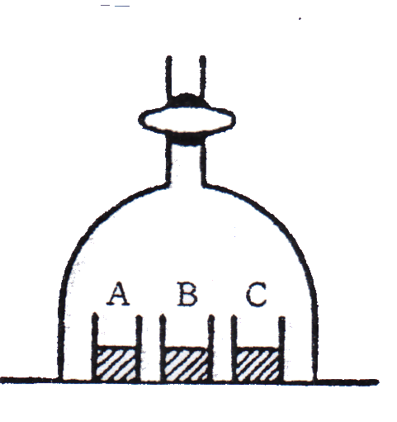
例2.設A杯為純水，B杯為$1{\text{mC}}_{6}H_{\text{12}}O_{6(\text{aq})}$，C杯為$2{\text{mC}}_{\text{12}}H_{\text{22}}O_{\text{11}(\text{aq})}$今同置於一空罩內，裝置如右圖。若三燒杯裝的溶液均等高（燒杯的大小相同），則最後達平衡時： (A)A杯的水位最低，B杯最高 (B)A、B、C三杯的水位不等高，但C杯的濃度變大 (C)B杯中所含溶質mol數必等於C杯者 (D)B杯的水位低於C杯，且A杯已呈空。
Ans：D
(D)理想溶液與非理想溶液：
能遵守拉午耳定律的任何溶液皆稱理想溶液。構成理想溶液的條件是溶液形成時不放熱也不吸熱，也就是溶質和溶劑混合後，分子間的吸引力等於其單獨存在時的吸引力，故理想溶液的體積具有加成性。
1,2-二溴乙烷〔$C_{2}H_{4}{\text{Br}}_{2}$〕和1，2-二溴丙烷〔$C_{2}H_{6}{\text{Br}}_{2}$〕，苯和甲苯即為常見的理想溶液的二個例子。由此例可知，當溶質與溶劑兩分子具有相似的構造與化性，愈易形成理想溶液。
多數溶液為非理想溶液，可分為兩種：
- 對拉午耳定律呈現正偏差──A及B之分壓與總蒸氣壓，均高於拉午耳定律所預言的。當A、B不同分子間之吸引力，低於相同分子A和A或B和B間之吸力時就會發生此型的偏差。此情況下，A或B甚易由溶液逸入氣相內，遠較溶液為理想溶液時為甚。又由於A和B有和A，A及B，B分子遠離的傾向，故純液體混合時，體積會膨脹，即$ΔV$_{混合}＞0。又此型溶液形成時為吸熱反應。
弱 弱
Ａ Ａ ＋ Ｂ Ｂ ２〔Ａ Ｂ〕

打破引力為吸熱 多於 引力形成為放熱 故放熱

